Дистанционное обучение по дополнительной общеобразовательной программе «Мир фантазий»
Группа 7 (возраст 5-8 лет)
Задание 1. Сделать панно с собачкой из пластилина по образцу.
Продолжительность исполнения: 2 часа.
Задание 2. Творческое задание (самостоятельно выполнить панно из пластилина на свободную тему).
Продолжительность исполнения: 2 часа.
Образец выполнения панно с собачкой из пластилина.
Оборудование и материалы: пластилин, стека, компьютерный диск или картон.

Ребята, для выполнения панно нам потребуется компьютерный диск и пластилин. Вместо диска можно использовать картон.
Хорошенько разминаем пластилин голубого цвета и небольшими кусочками размазываем его до выбранного вами уровня.
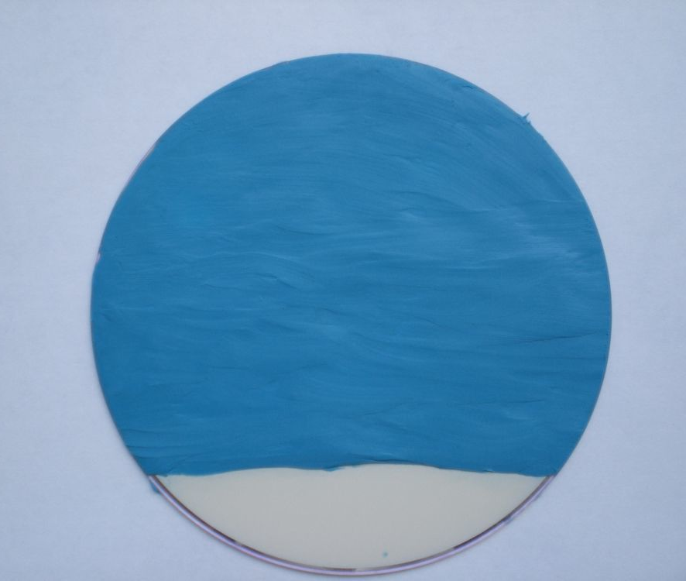

Далее зеленым цветом выполняем травинки. Для этого скатайте шарик, положите его таким образом, чтобы половина шарика была на голубом фоне, а другая половина на рабочей поверхности. Нижнюю часть шарика необходимо расплющить и размазать вниз. Получится каплевидная травинка. Таким образом из шариков выполняем первый ряд. Если необходимо, добавьте еще несколько рядов.
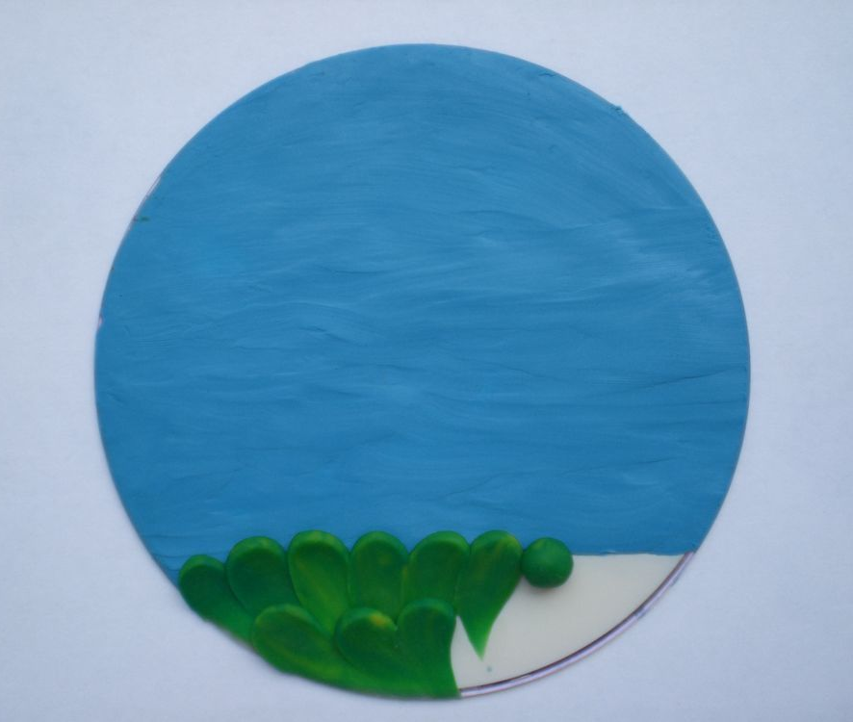
Добавляем несколько ягодок. Красные пластилиновые шарики размещаем в травке, карандашом делаем небольшое углубление (карандаш должен быть не сильно заточен).
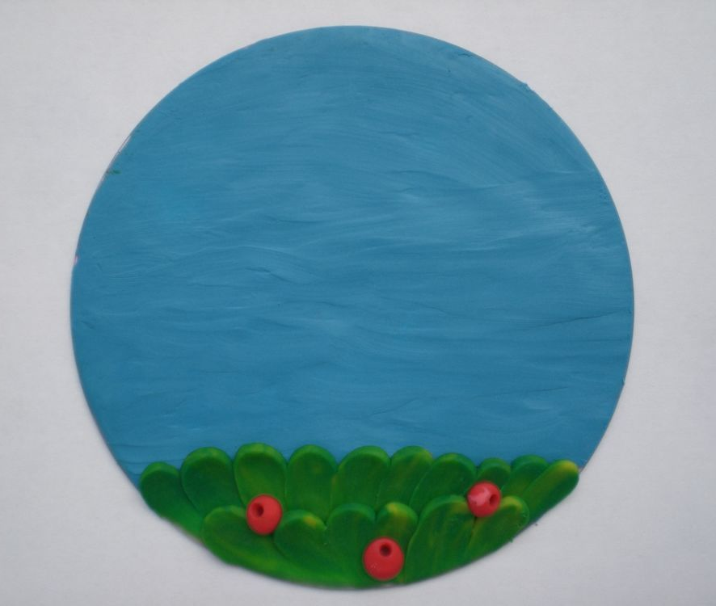
Из коричневого пластилина скатайте два овала, один побольше, другой меньше. Расплющите их. Слой не должен быть слишком тонким. Продавите овальные лепешки с одной стороны, чтобы они приобрели форму фасоли — это голова и туловище собачки. Если элементы получились слишком маленькими, к каждому фрагменты добавьте еще пластилина.
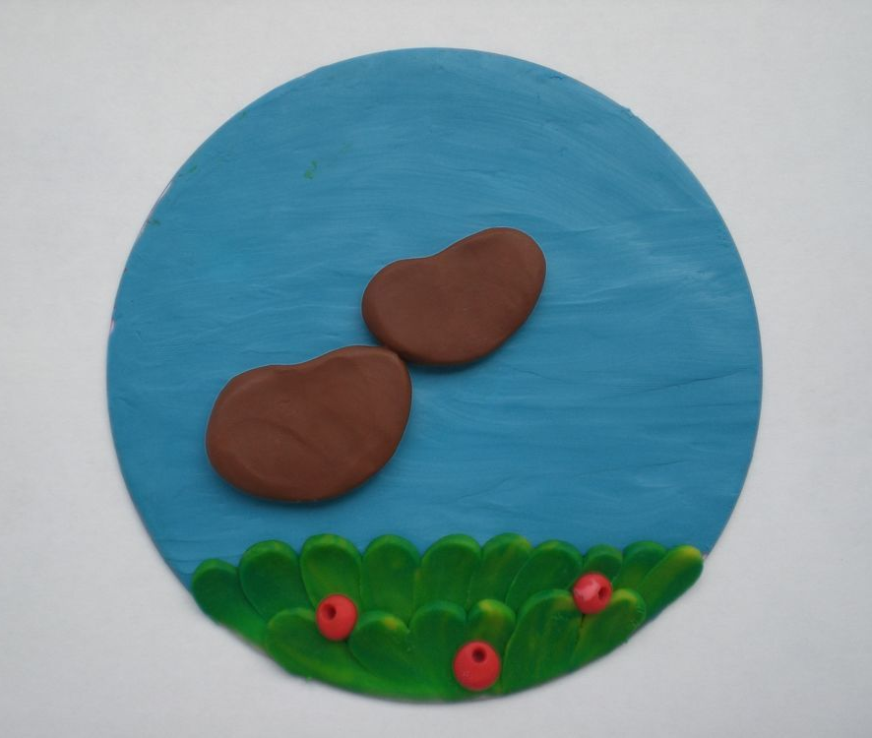
Хвостик выкладываем маленьким жгутиком. Для лапок скатайте четыре маленьких шарика. Если катать шарик с одной стороны большим и указательным пальцем, то получится капелька. Каждую капельку надо расплющить — это ножки для собаки.
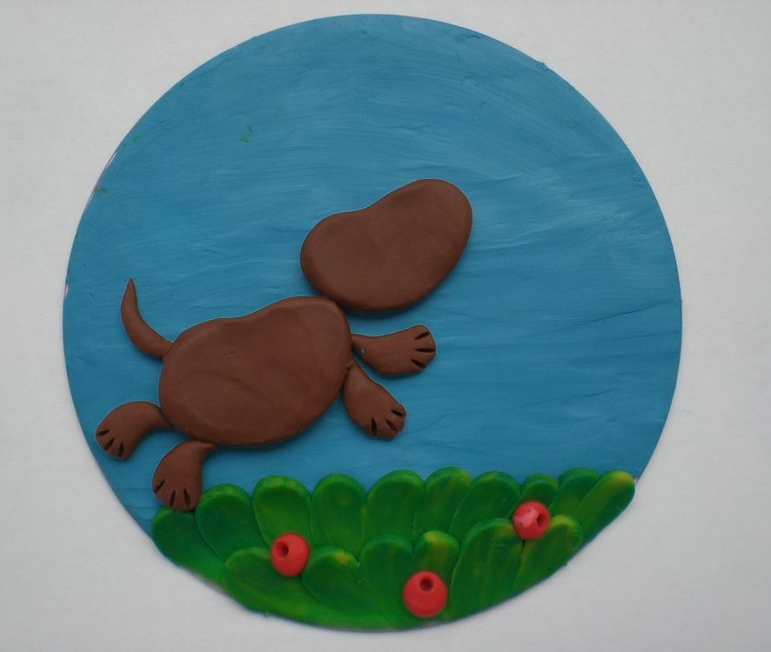
Выбираем цвет для уха и пятнышек на туловище. Это может быть черный или другой оттенок коричневого цвета. Ухо лепим так же, как и туловище с головой в форме фасолины, только меньшего размера. Пятнышки делаем круглой или овальной формы из маленьких кусочков пластилина.
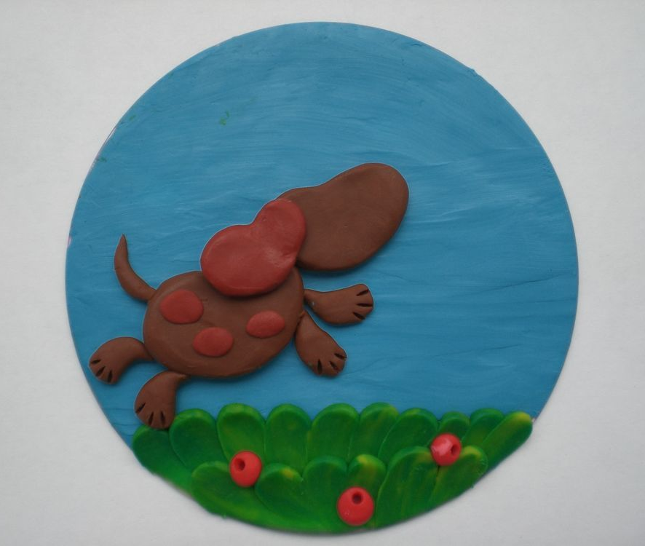
Теперь делаем детали мордочки. На месте носа и глаза сначала делаем стекой углубление и заполняем шариками ( нос черный, глаз белый). Далее на белый шарик крепим маленький черный кружок, из этого же пластилина выполняем бровь. Из маленьких кусочков белого пластилина выполняем блики на носу и глазе собачки. Стекой прорезаем ротик. Из маленького розового овальчика формируем язычок.
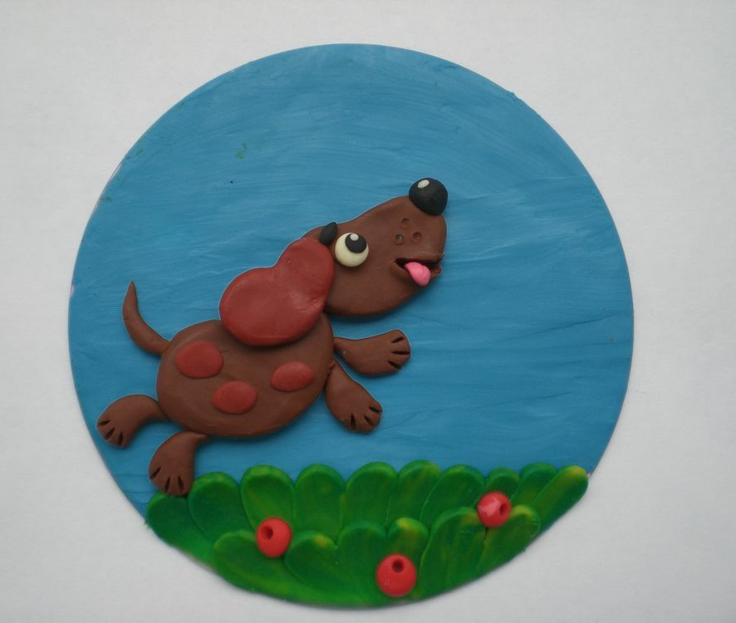
Если осталось свободное место на картинке, можно сделать цветочки как распустившиеся, так и бутоны из нескольких лепестков. Лепестки выкладываются из расплющенных овалов. Стекой продавливаем прожилки. Середина выполняется из маленького желтого кружка. Стебельки выкладываем тонкими зелеными жгутиками, листики — расплющенными овальчиками.
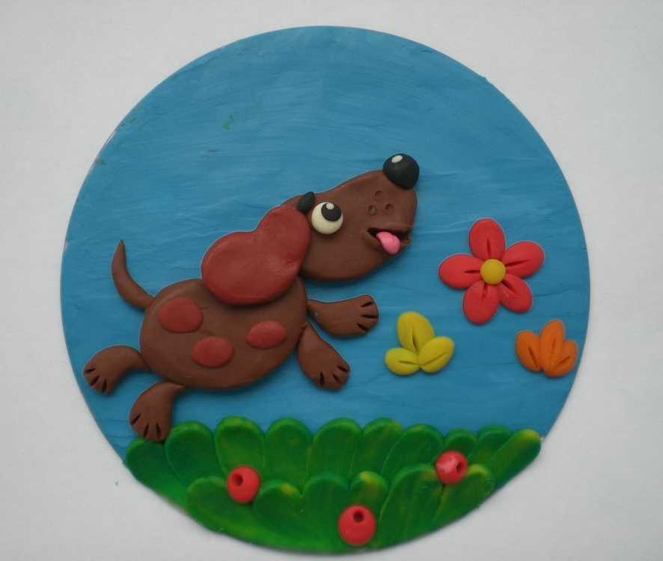
Также овальными или круглыми лепешками выкладываем крылья бабочек. Верхние чуть больше нижних. Голова из маленького зеленого шарика, туловище из короткой толстенькой колбаски, можно вылепить усики или прочертить их стекой.
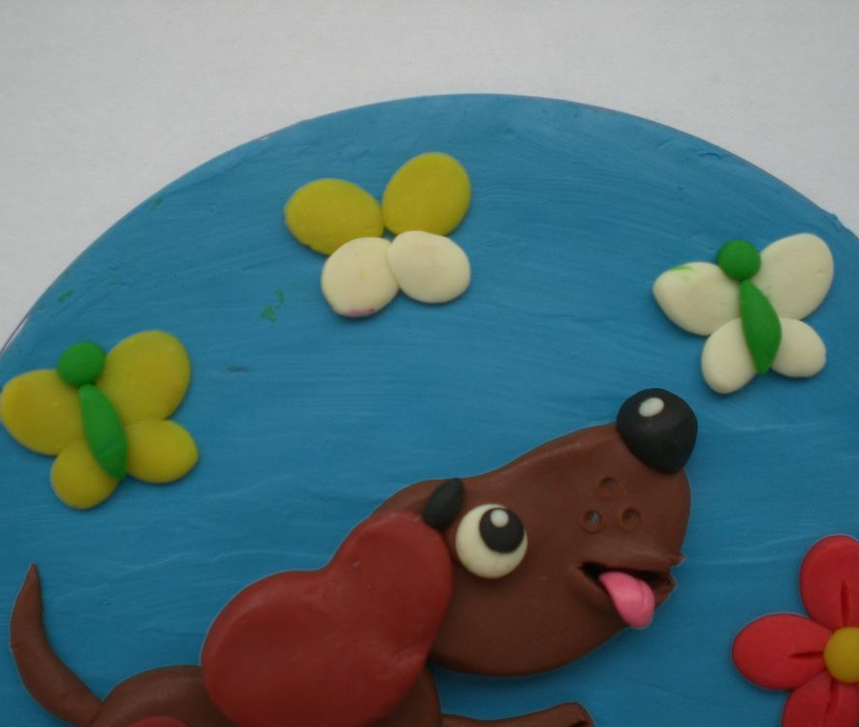
Маленькими шариками украшаем крылья.
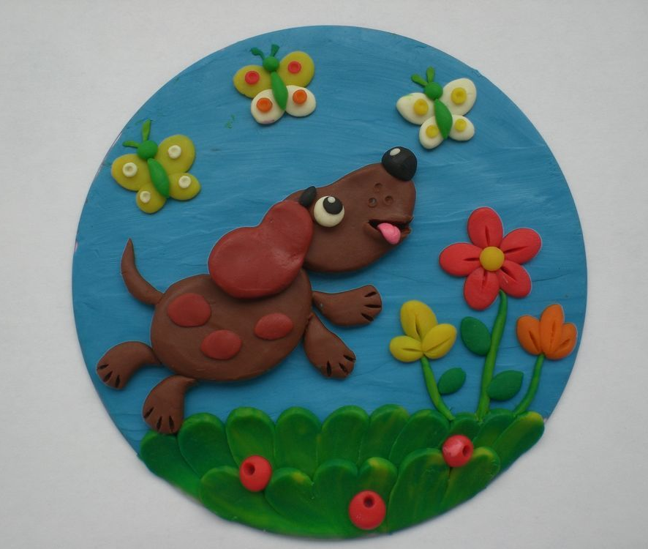
По окружности можно украсить маленькими разноцветными шариками.
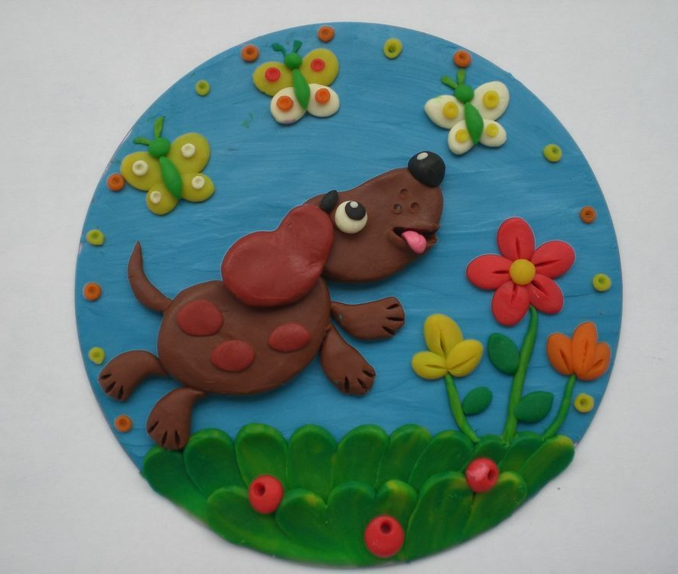
Приятного творчества вам, ребята!

